附件一：
南京医科大学常州校区主要楼宇、道路、湖泊命名
实施方案

一、命名工作的目的和意义
校园楼宇、道路、湖泊的命名，是校园文化景观和视觉形象的重要组成部分。做好校园楼宇、道路、湖泊等的命名工作，对于进一步加强校园文化建设，提升校园文化品位，营造幽雅、励志、充满人文气息的校园环境，激发广大师生员工爱校、建校的积极性具有十分重要的意义。
二、命名工作的基本要求
校园楼宇、道路、湖泊的命名，是一项严肃认真、意义深远的工作。应当从我校的历史和现状出发，充分体现学校的文化内涵、育人特色和发展要求。
1、着重体现学校的办学理念、文化传统、历史底蕴和办学特色。能充分反映南医人共同遵循的价值观和理想追求，展现时代精神和育人功能，激发学生志存高远、勤奋学习。
2、展现个性，基本反映其属性和功能。楼宇的命名，应对功能、性质（教学、科研、办公等）有标示作用，应具有容易识别、不易混淆等特点。道路的命名，应具有基本的指示作用、容易辩识等特点，最好能与建筑物的命名相互呼应。湖泊的命名，应考虑其所在位置，最好能与四周的建筑的命名相互呼应。
3、充分考虑楼宇、道路、湖泊名称的文化内涵，既不能过分直白，又不要过分深奥难懂。同时，应避免与其他高校名称相重，还要防止其谐音出现歧义。
4、使用规范汉字，符合汉语语法规范和语言习惯。应注重“音、形、意”的结合，做到言简意赅、好读易记、寓意深刻、认可度高，具有生命力和传播力。对楼宇、道路、湖泊名称的含义，要作简要说明。
三、命名思路
1、根据学校办学理念、校训的基本含义。如江宁校区“博学楼”。
2、根据建校和重要发展阶段时间和空间。如江宁校区“北固山路”。
3、根据医学教育典故、医学道德词汇。如江宁校区“弘济路”。
4、根据文化词汇。如江宁校区“敏行路”。
5、根据新校区特色、地域特点、校地合作重要意义，体现“新医科”实践、医教协同、产学研协同融合等。
四、待命名的楼宇道路
包括常州校区的教学楼（主实训楼）、未来学院（临床实训楼）、实验教学楼（基础实验实训楼）、工信楼（医工结合楼）、科研楼（产教研发楼）、综合楼、体育馆、大学生活动中心（创新创业中心）、食堂、学员公寓楼、教工宿舍、动物中心等主要建筑14座，主要道路12条，湖泊/河流3个。命名的方案采取对校区建筑、道路及湖泊的整体命名方案。
五、命名工作的基本程序
1、学校成立征集评审小组，负责征集及评审工作。
2、评审小组对提交的设计方案进行初选，经广泛征求意见后邀请专家评选，最终确定入选方案。
3、命名一经采用，有关知识产权、使用权归学校所有。六、命名工作奖励措施
楼宇道路湖泊命名工作关系到学校的文化形象，各参选人员须谨慎对待，认真负责。命名工作结束后，学校将对最终入选方案的主创人员给予一定的物质奖励与精神奖励。
南京医科大学工会
南京医科大学校长办公室
南京医科大学常州校区管理委员会
2024年5月7日

附件二：待命名楼宇、道路、湖泊列表及效果图
待命名的楼宇列表
序号 | 主要楼宇（暂用名） | 备注 | 命名方案 | 释义
1 | 教学楼（主实训楼） | 一期 | 知新楼 | 结合“博学”与“至精”，表达不断学习新知识，并深入钻研的精神。
2 | 未来学院（临床实训楼） | 一期 | 实训楼
3 | 实验教学楼  （基础实验实训楼） | 一期 | 思锐楼 | “思”指思考，“锐”则代表敏锐、精确，这个名字强调了科研过程中敏锐的观察力和精确的分析能力，体现了科研的严谨性。
4 | 工信楼（医工结合楼） | 一期 | 工信楼
5 | 科研楼（产教研发楼） | 一期 | 研璟楼 | “研”直接体现了科研的核心，“璟”意为玉的光彩，寓意着科研成果的珍贵和闪耀，同时也暗示了科研过程的精细和严谨。
6 | 综合楼 | 一期 | 综合楼
7 | 体育馆 | 一期 | 常康楼 | 取“常州”的“常”字，与“康”字结合，寓意着在常州这片土地上，学生们能够健康地学习和成长。
8 | 大学生活动中心  （创新创业中心） | 一期 | 大创楼
9 | 食堂 | 一期 | 食堂
10 | 学员公寓楼A | 一期 | 鸣鹿苑
11 | 学员公寓楼B | 一期 | 翔鹰苑
12 | 学员公寓楼C | 一期 | 舞鹤苑
13 | 教工宿舍 | 一期 | 教工宿舍
14 | 动物中心 | 一期 | 动物中心

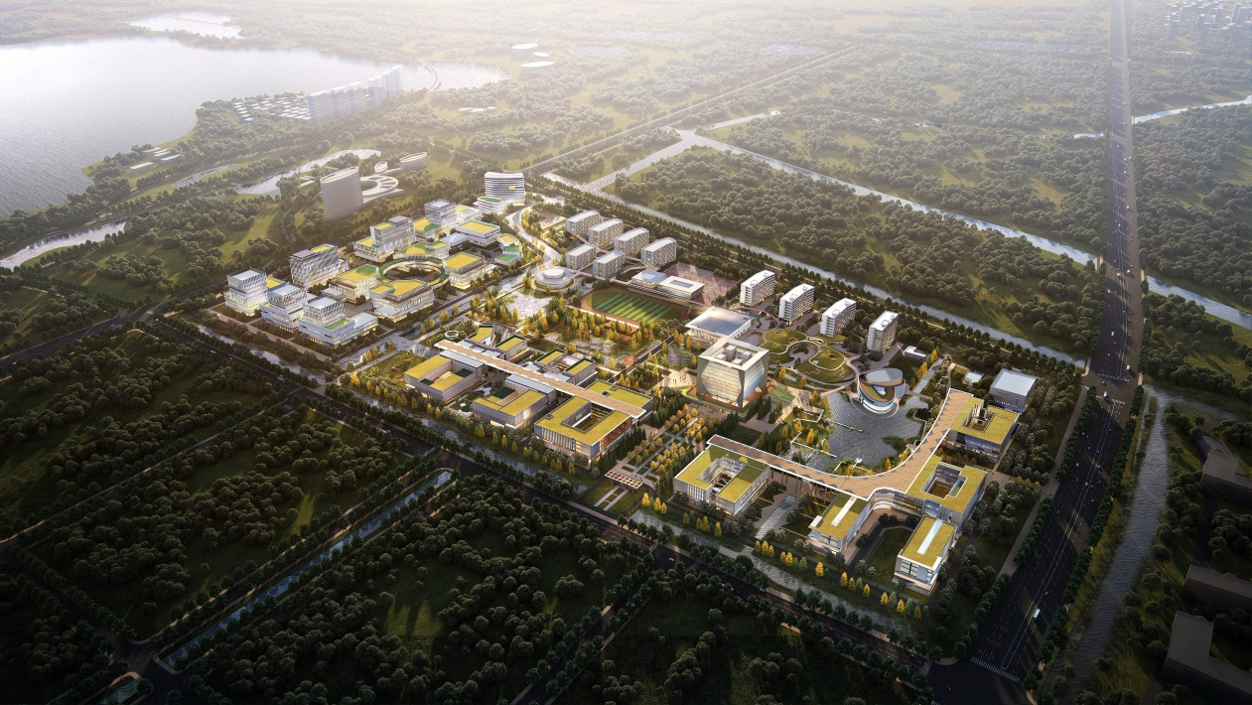
常州校区鸟瞰图
- 教学楼（主实训楼）
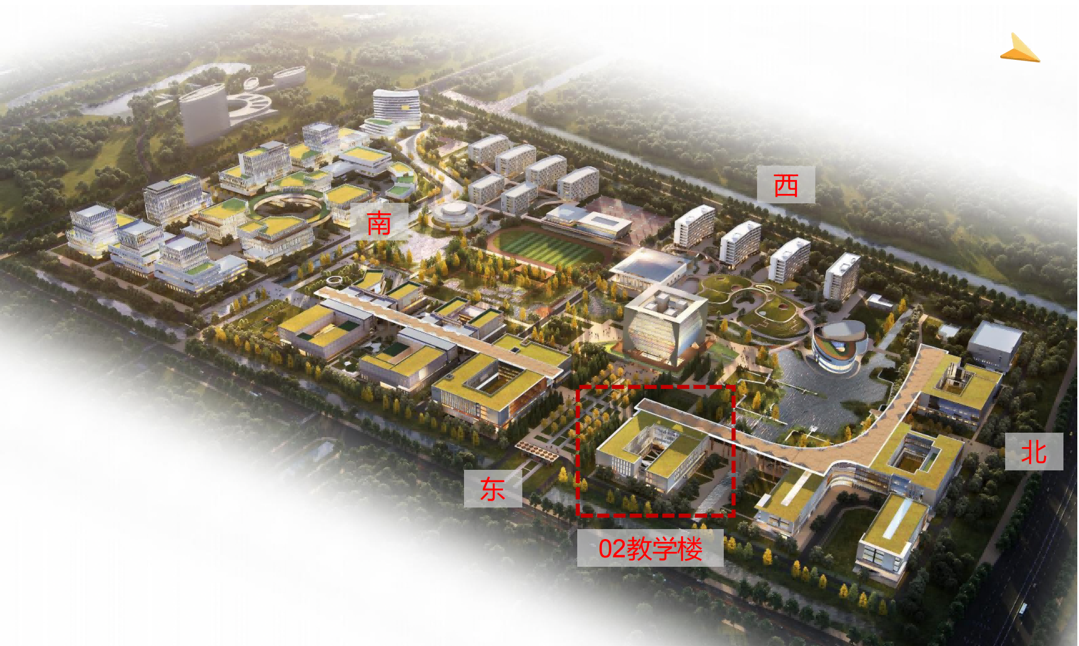
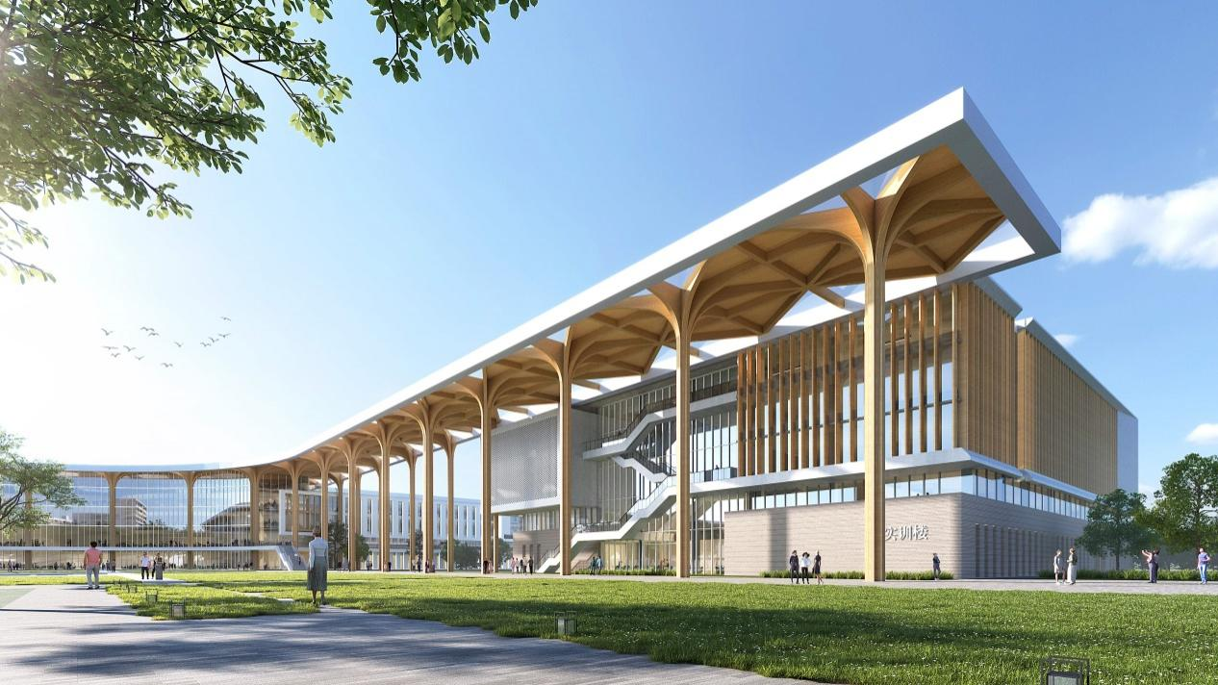
建筑面积：15000平方米

- 未来学院（临床实训楼）
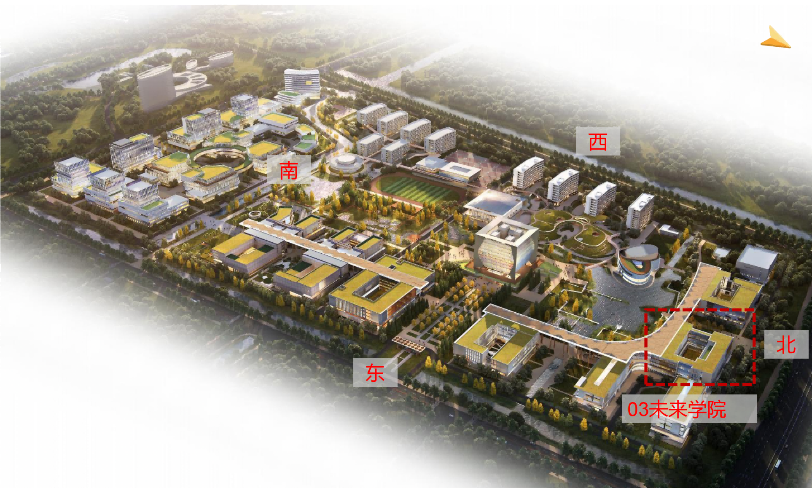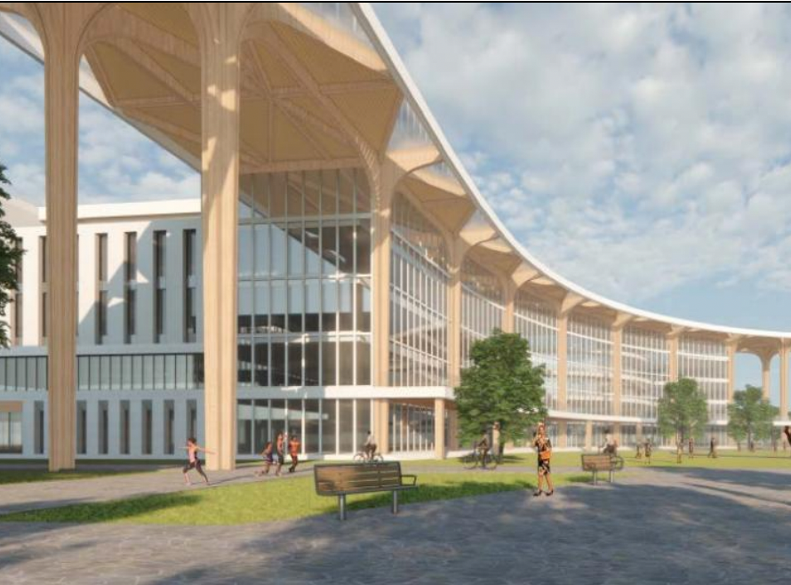
建筑面积：17800平方米

- 实验教学楼（基础实验实训楼）
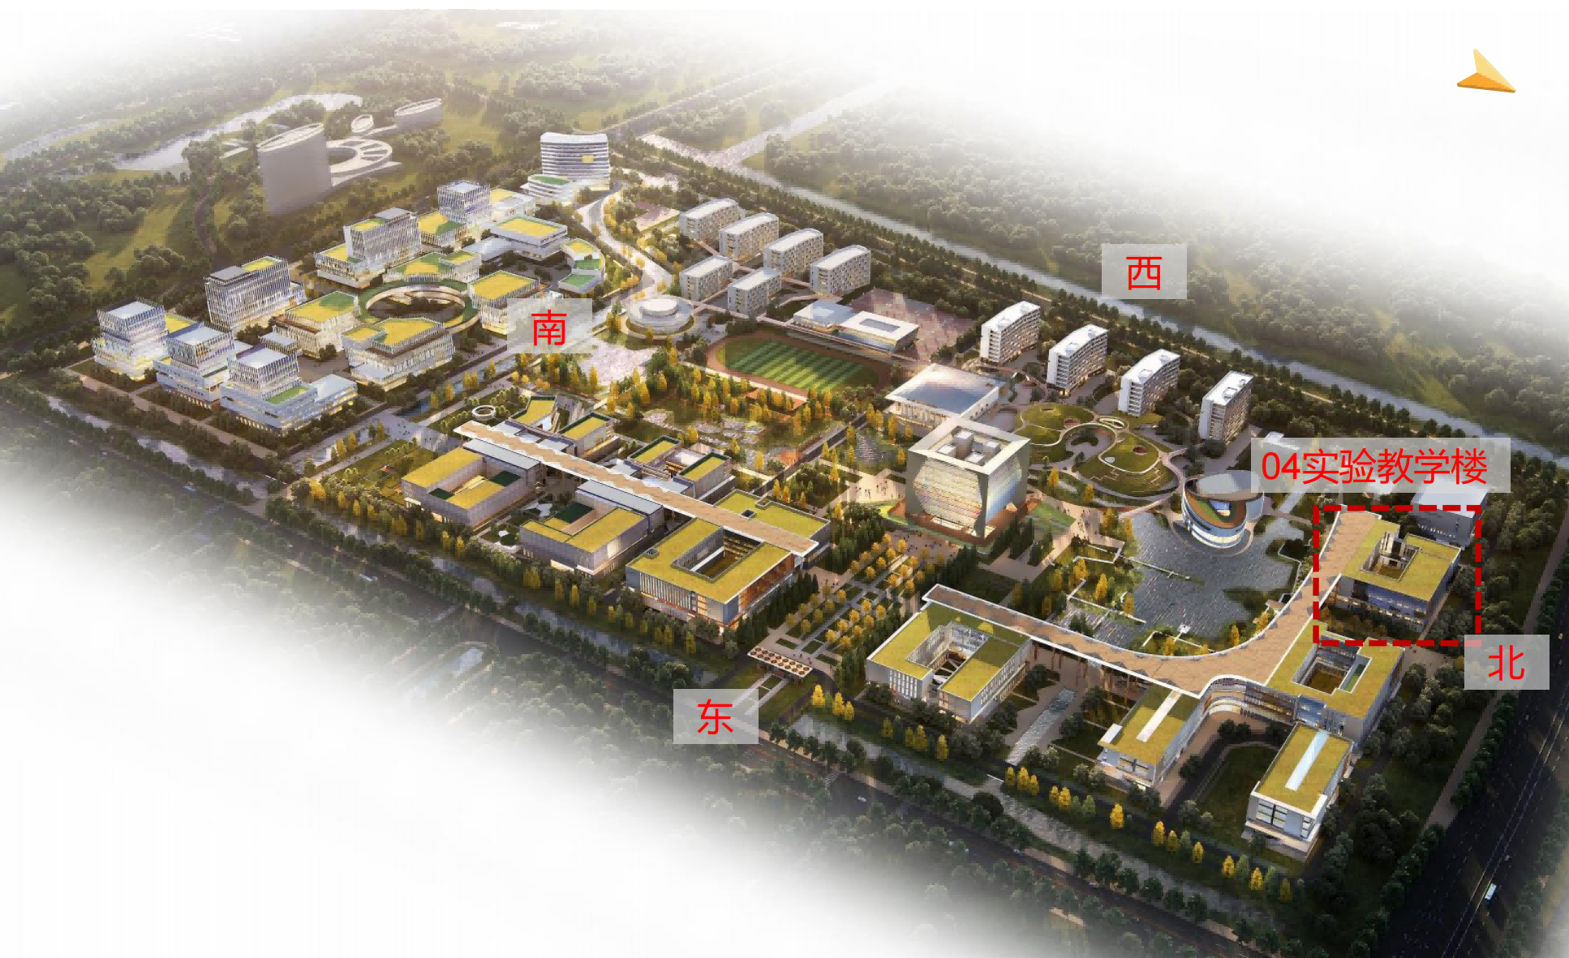
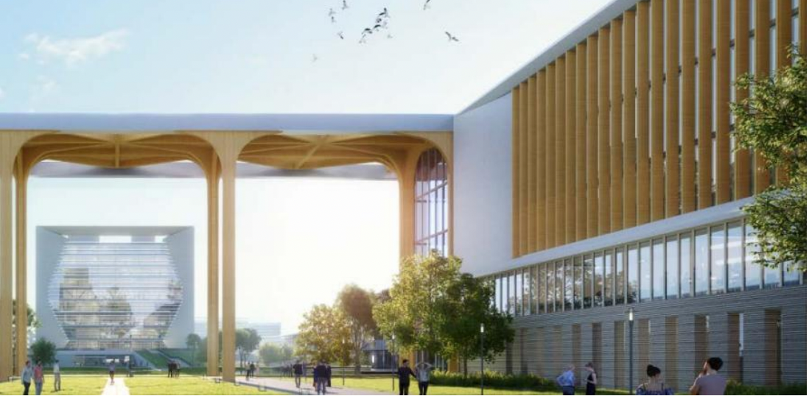
建筑面积：17500平方米

- 工信楼（医工结合楼）
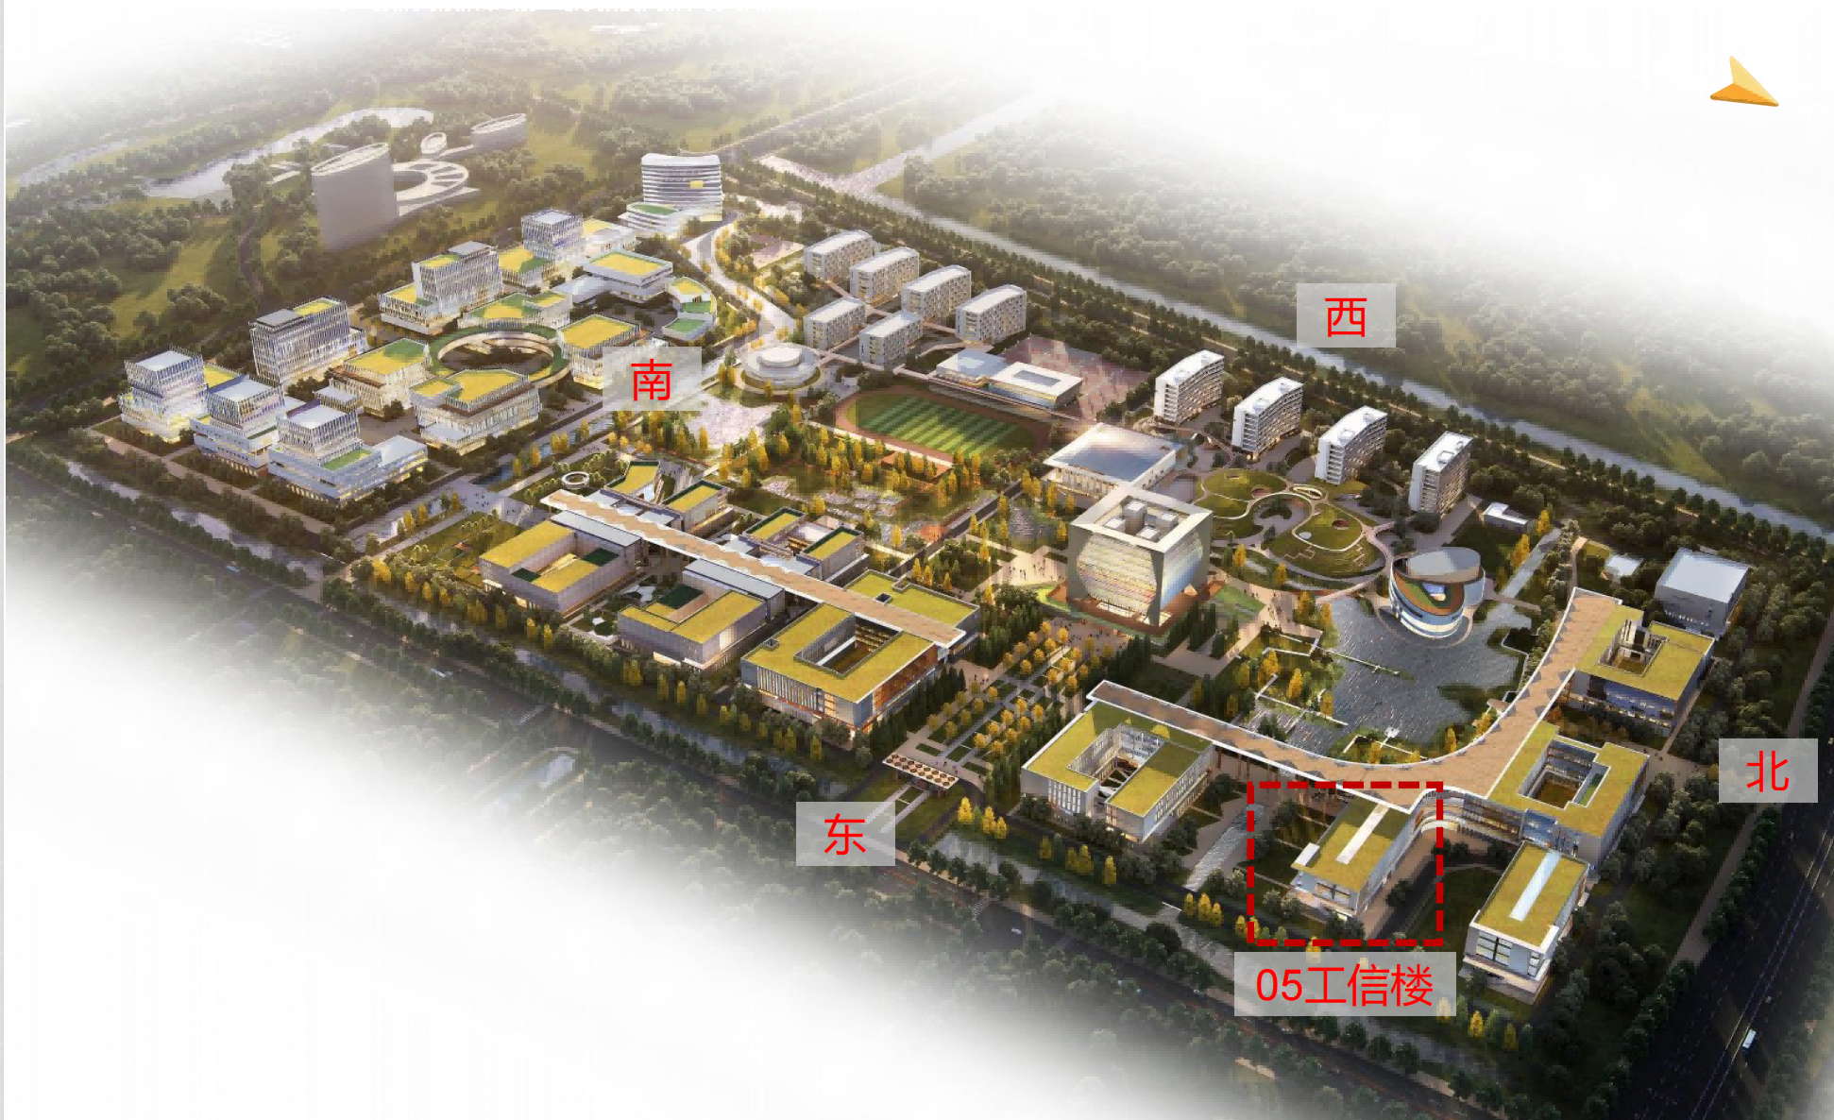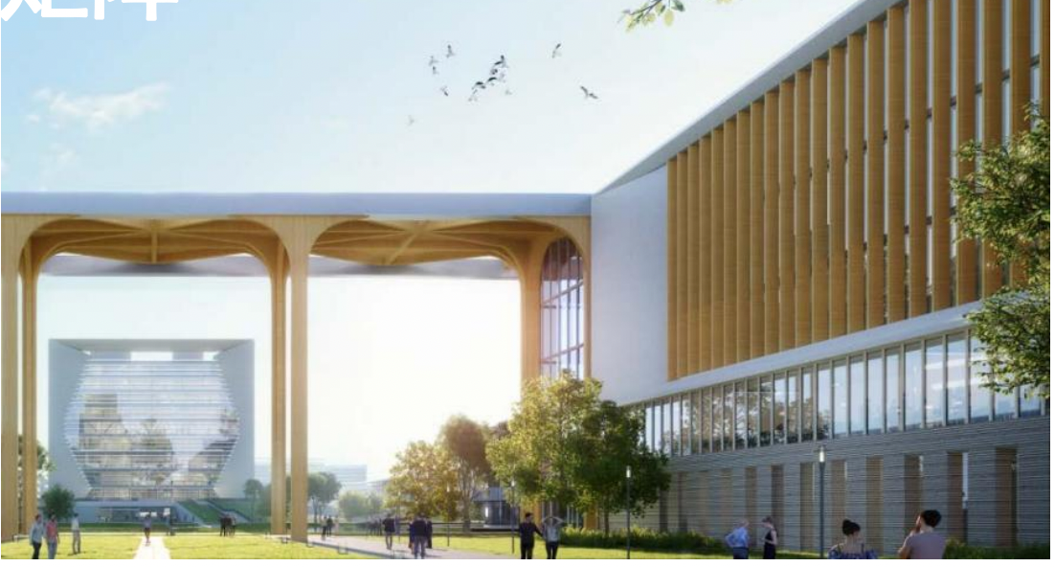
建筑面积：9945平方米
- 科研楼（产教研发楼）
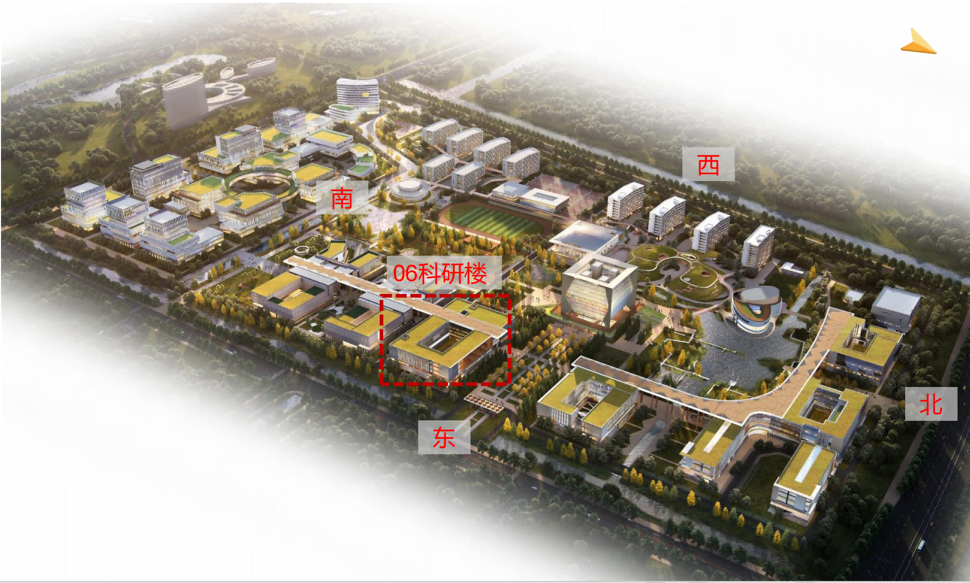
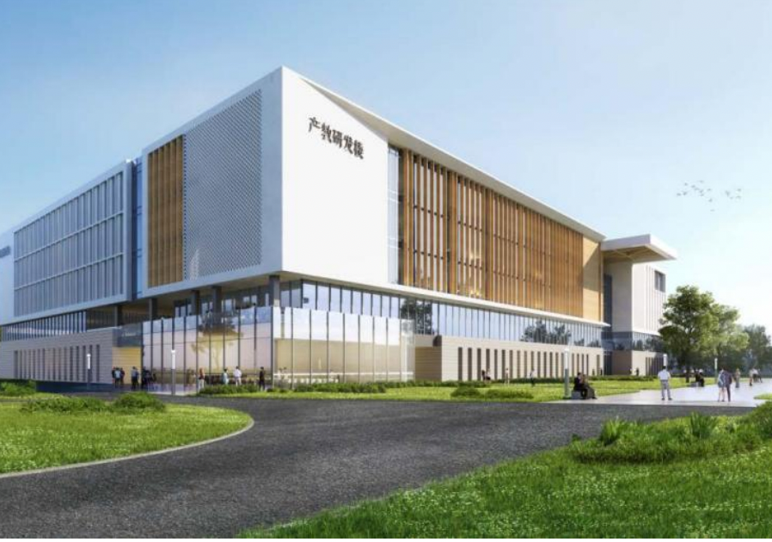
建筑面积：30000平方米
- 综合楼
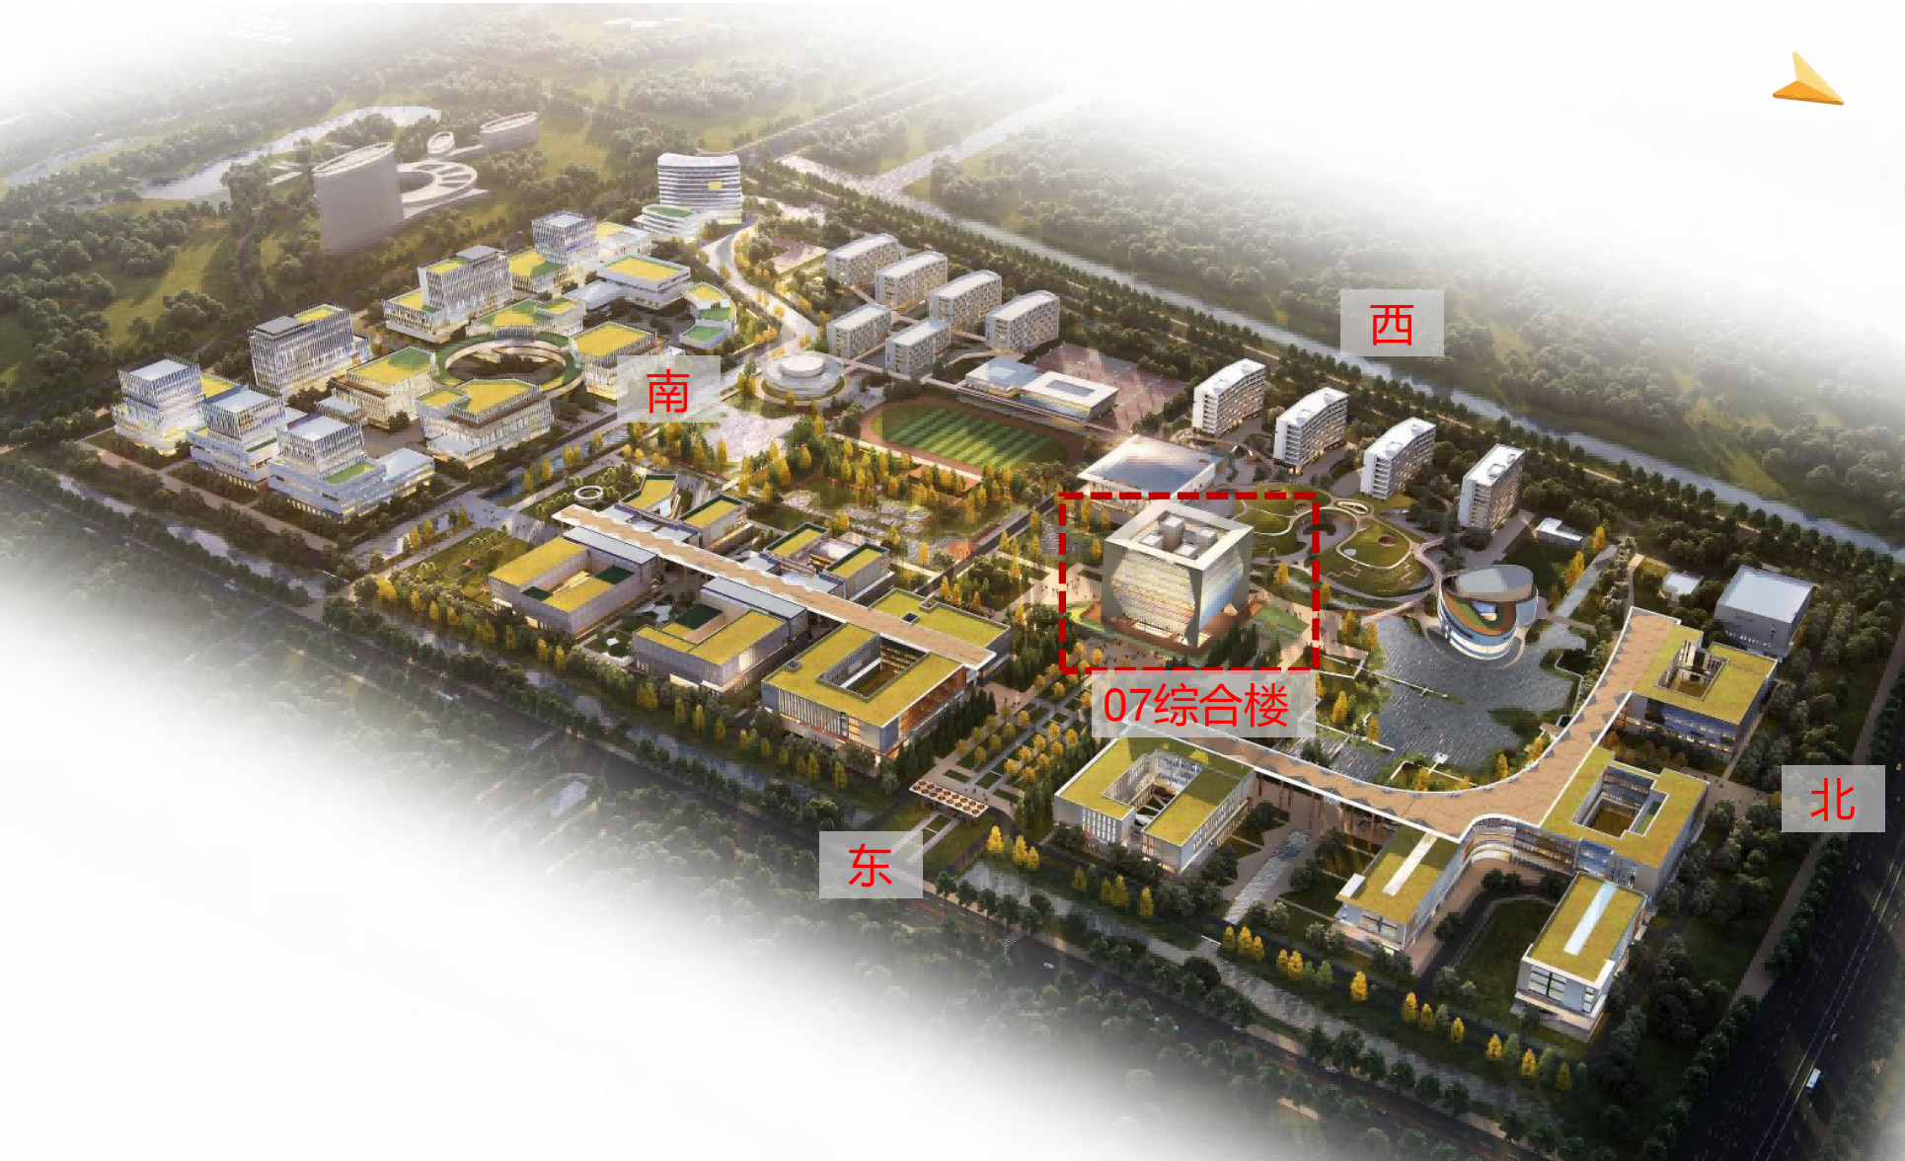
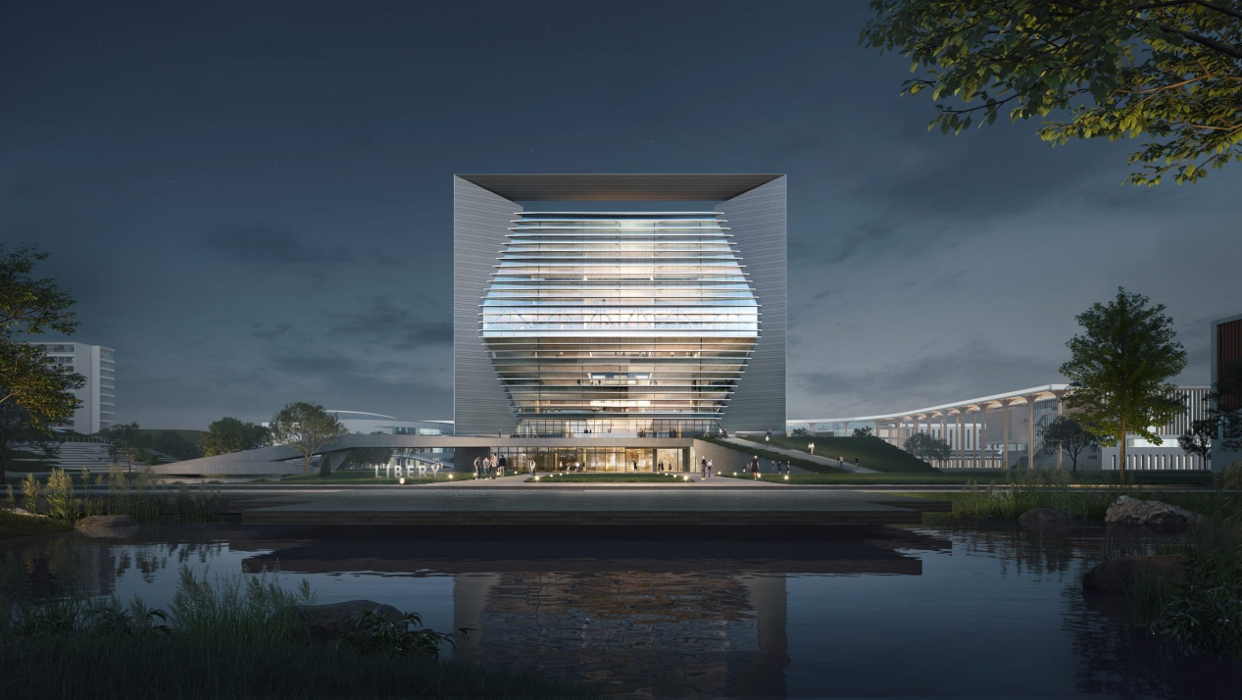
建筑面积：30000平方米
- 体育馆
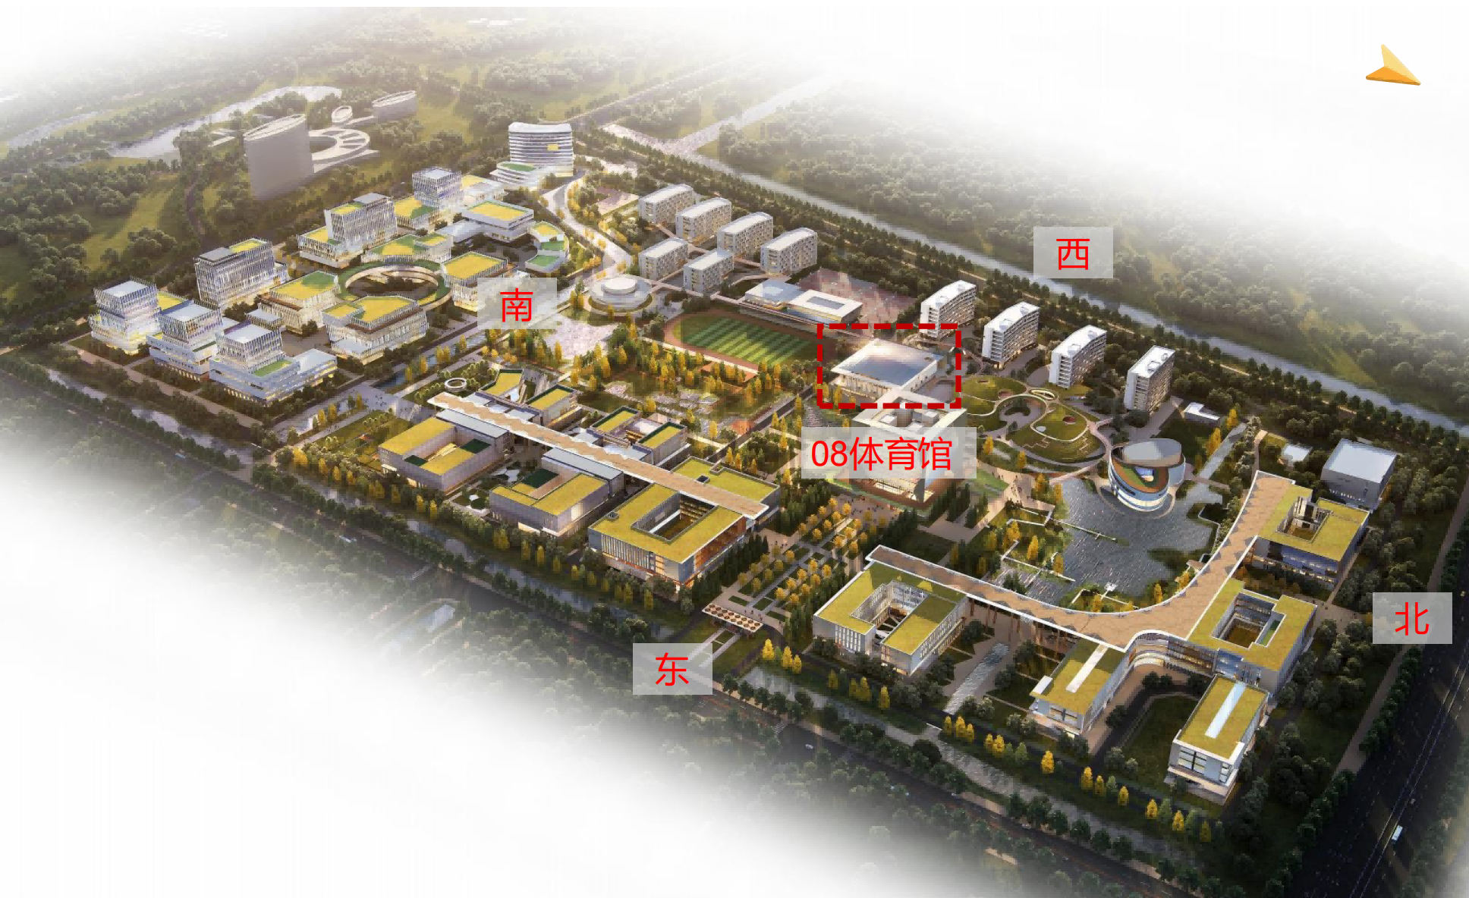
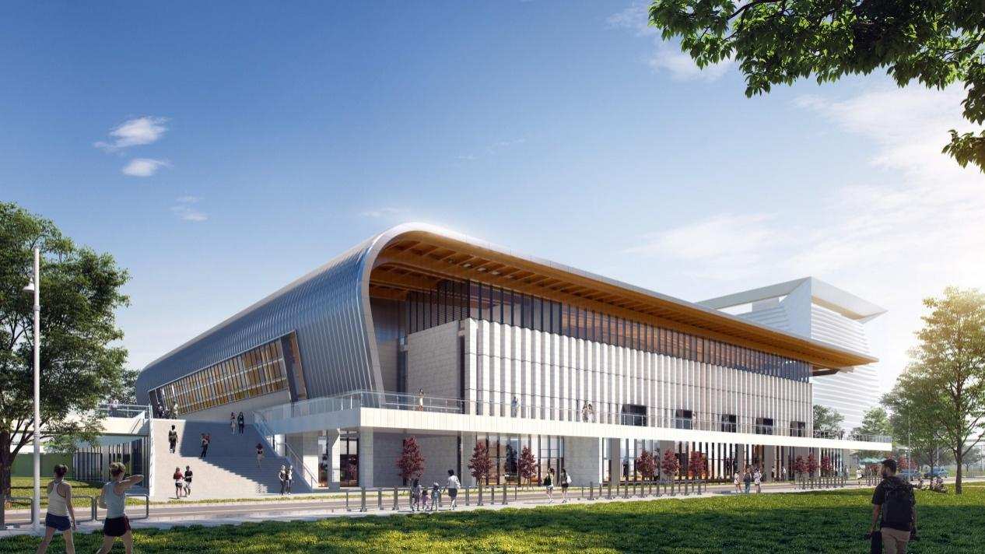
建筑面积：7600平方米
- 大学生活动中心（创新创业中心）
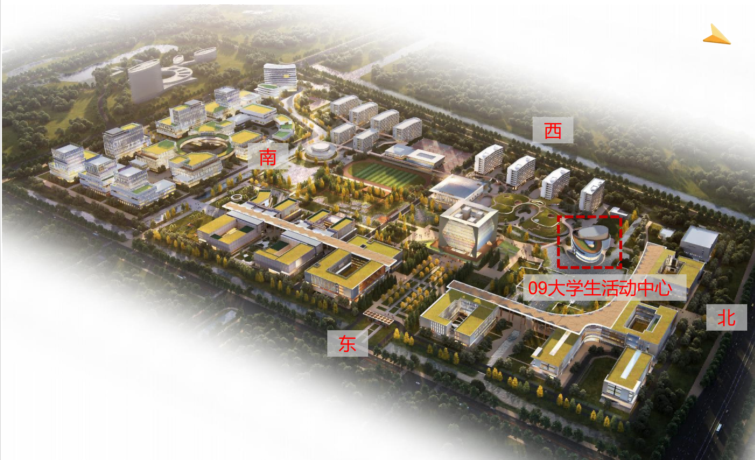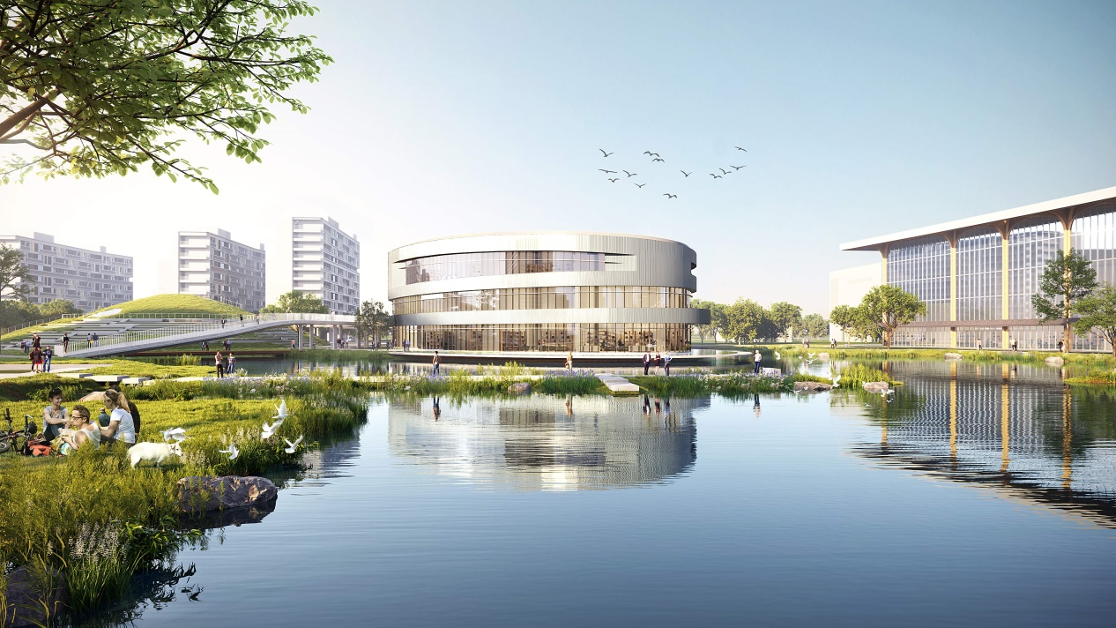
建筑面积：5500平方米
- 食堂
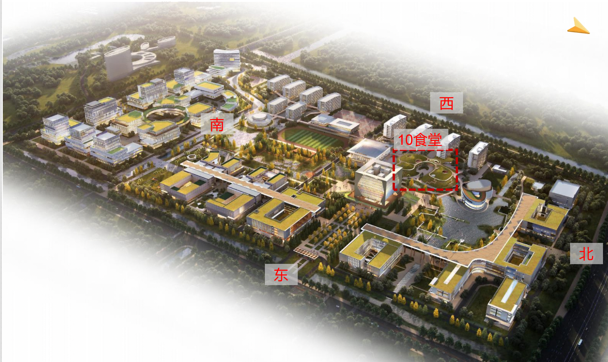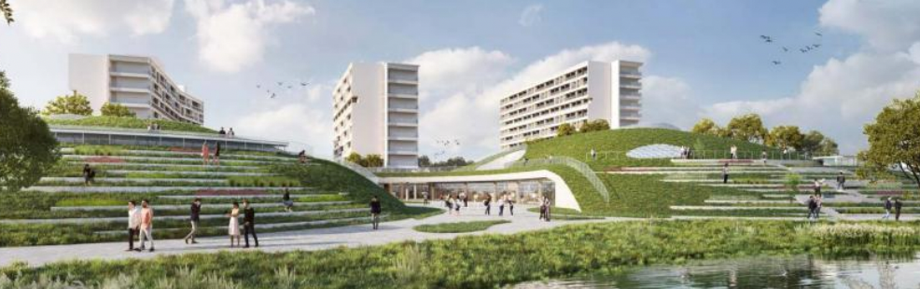
建筑面积：7072平方米

10-13、学员公寓楼A-C
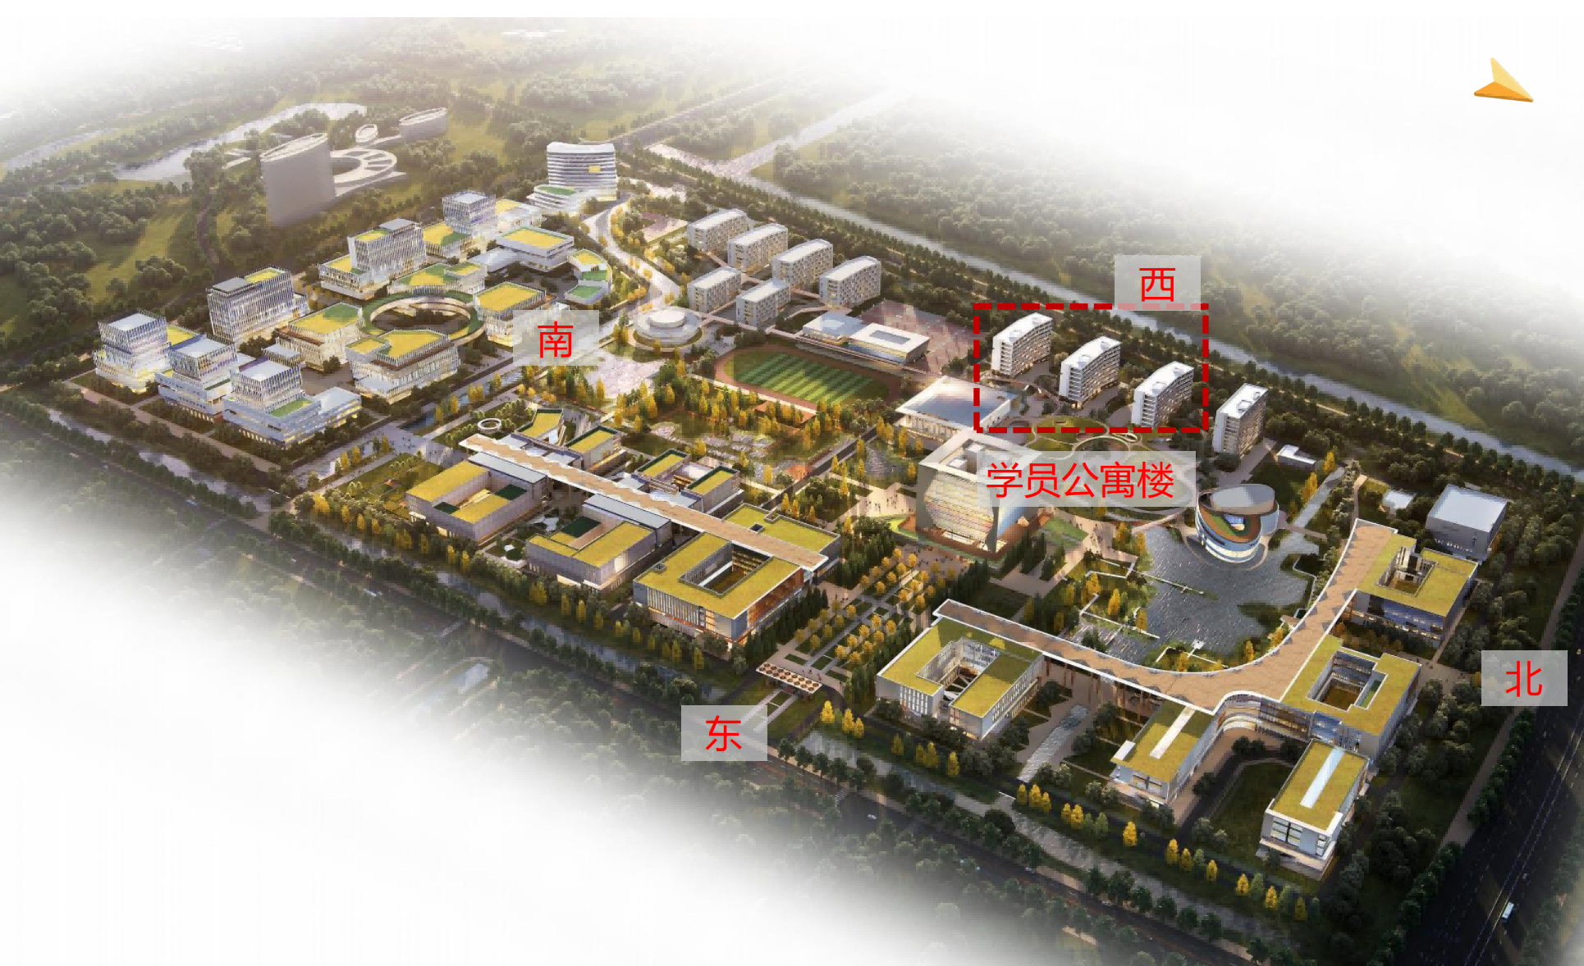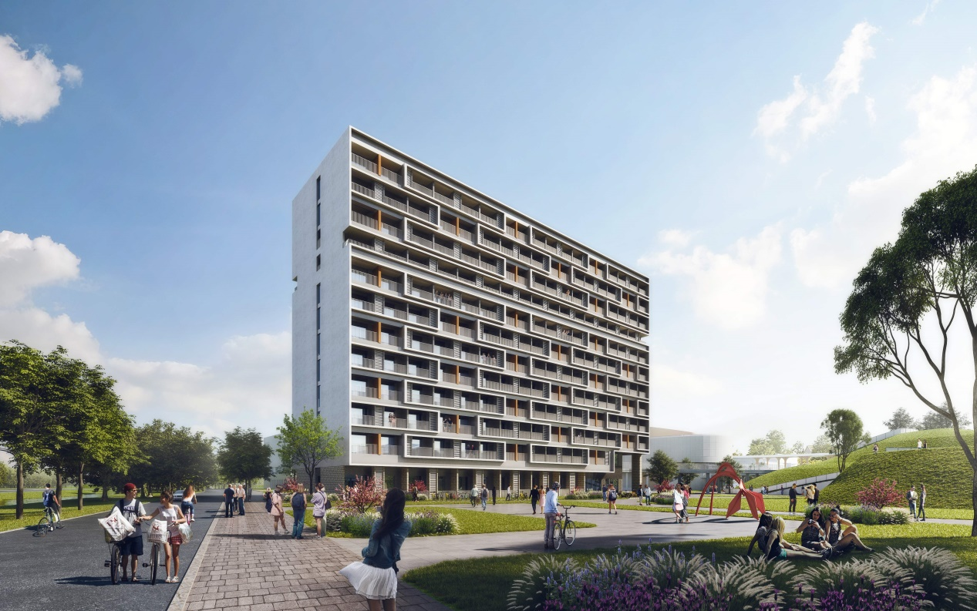
建筑面积：学员公寓楼A10430平方米、学员公寓楼B10105平方米、学员公寓楼C10105平方米
14、教工宿舍
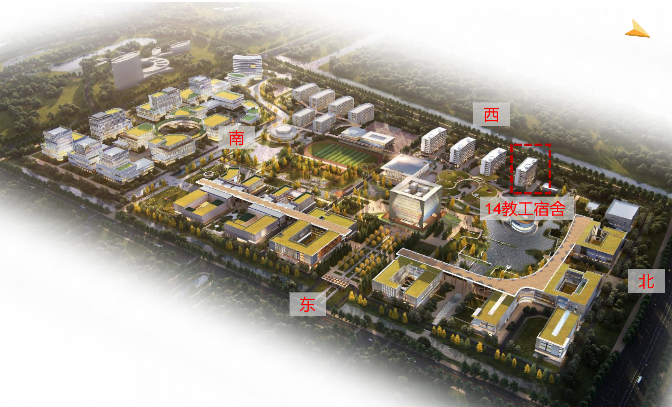
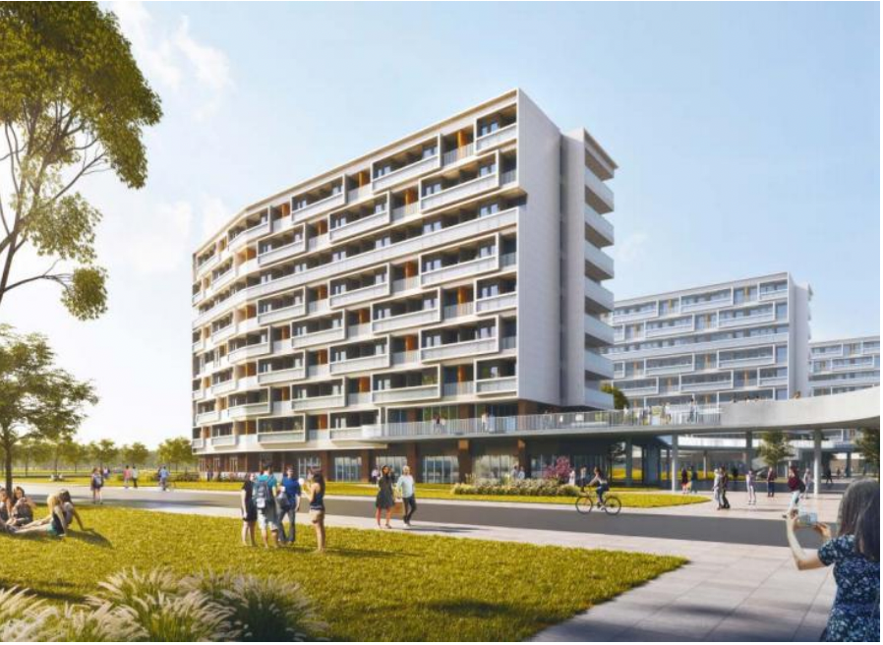
建筑面积：12000平方米
15、动物中心
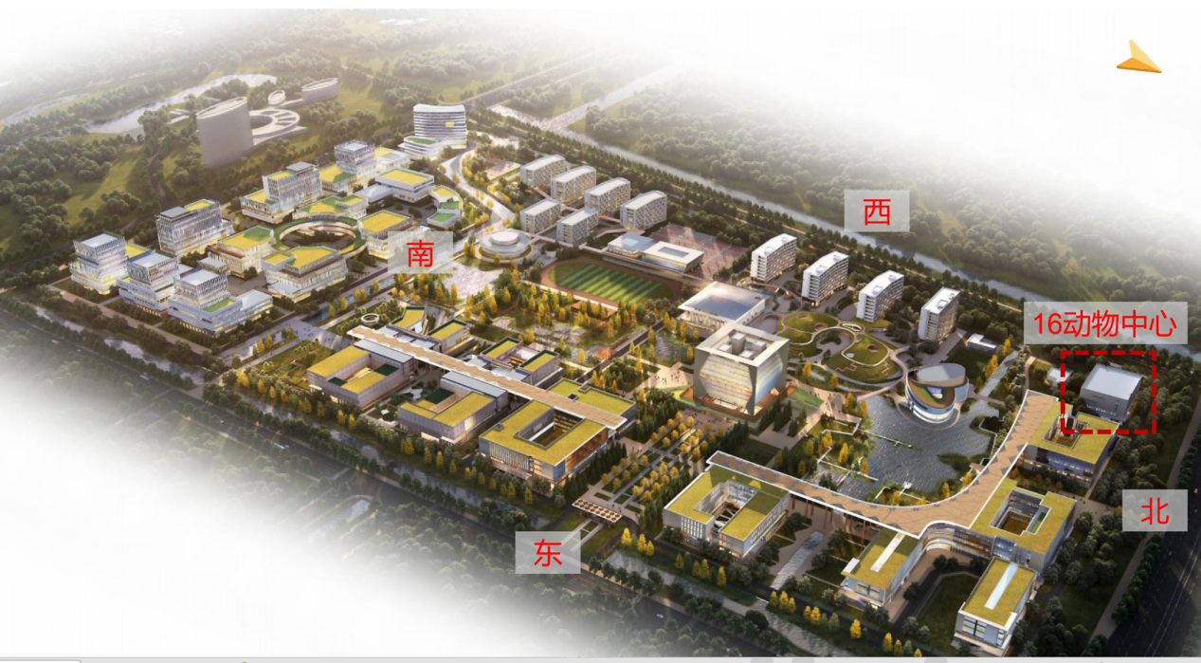
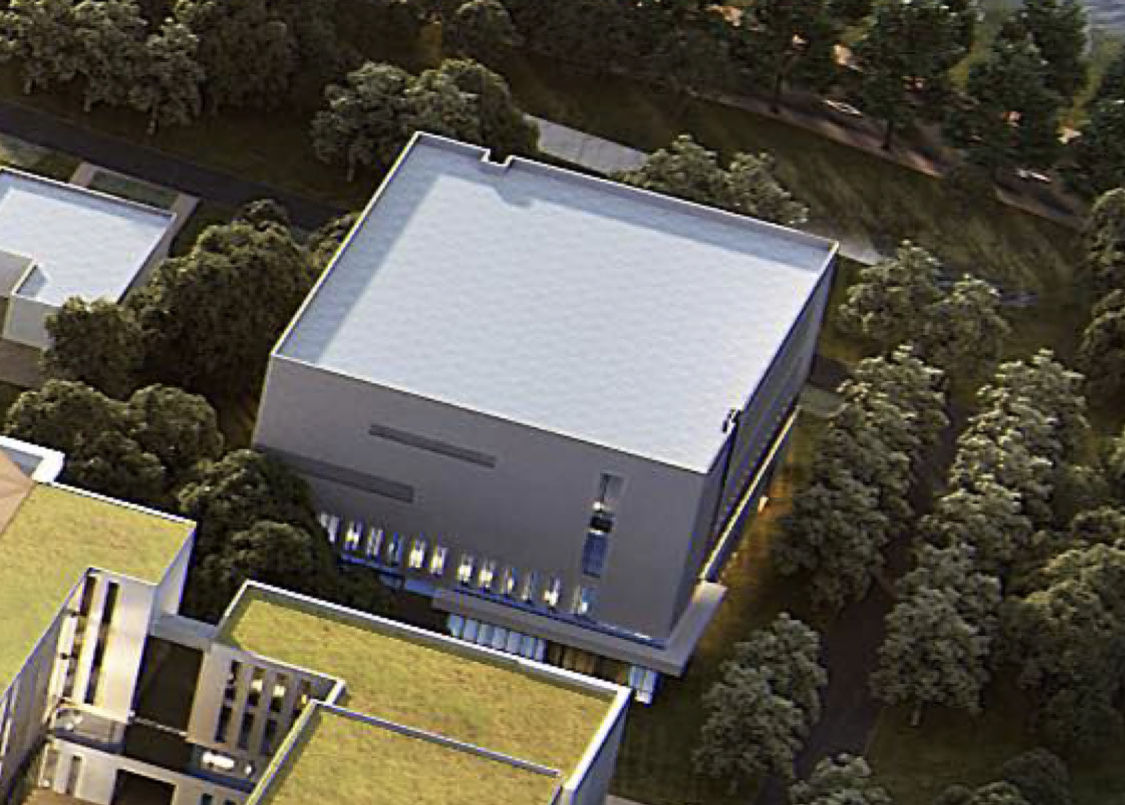
建筑面积：8000平方米
待命名的道路列表
主要道路（暂用名） | 命名方案 | 释义
1号路 | 康宁路
2号路 | 学乐路
3号路 | 仁心路
4号路 | 博学路
5号路 | 笃行路
6号路 | 智愈路
7号路 | 思远路
8号路 | 致信路
9号路 | 树人路
10号路 | 德育路
11号路 | 知行路
12号路 | 修远路

待命名的湖泊列表
主要湖泊（暂用名） | 命名方案 | 释义
13号湖泊 | 静思湖 | 医学需要冷静的思考和深入的研究，这个名字鼓励学生们在湖边静思，汲取医学的精髓。
14号河流 | 善水河 | 取“至善”之意，将“善”与“水”结合，象征水的纯净与善良，希望学生如水一般，纯洁且向善。
15号湖泊 | 明德湖 | 直接取自校训中的“明德”，寓意学校注重培养学生的品德，湖面如镜，映照出学生的纯净心灵。
注：
1.本次待命名的12条道路分为A、B、C、D共4组。
A组： 1号路为学校的主干大道
B组： 2－5号路为学校外围道路
C组： 6－8号路围绕教学区、生活区建筑
D组： 9－12号路围成综合楼
2.此次征集不接受零星命名，旨在精选一体化文案

